Приложение 2

Расположение обособленных земельных участков
для погребения умерших одной веры
на Звенигородском кладбище, расположенном по адресу:
Московская область, Одинцовский городской округ, г. Звенигород,
ул. Депутатская

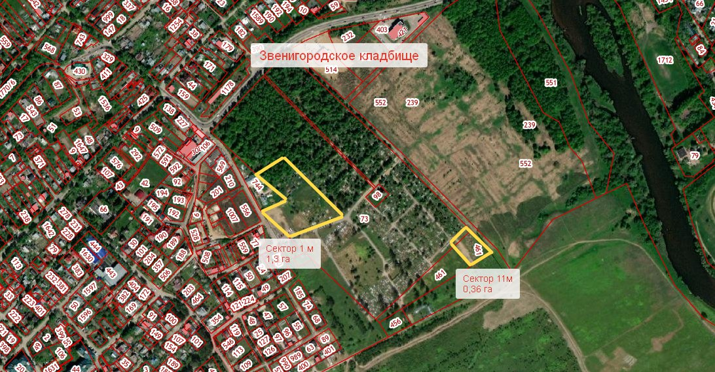

Условные обозначения:
- вероисповедальные участки

Заместитель Главы Администрации П.В. Кондрацкий

